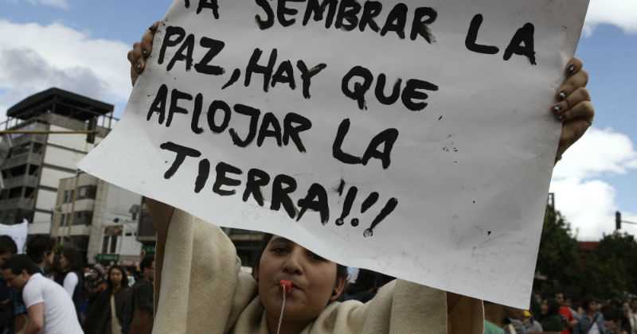
https://www.google.com.co/search?q=memes+sobre+proyectos+campesinos&source=lnms&tbm=isch&sa=X&ved=0ahUKEwjG0sX0m57WAhVEJCYKHfKhCHAQ_AUICigB&biw=1242&bih=557#imgrc=uZ_KQqezly1CQM:
SI QUEREMOS PAZ EN COLOMBIA, LOS PROYECTOS DEBEN SATISFACER LAS NECESIDADES DE NUESTROS CAMPESINOS, ADEMÁS, DEBEN PARTIR DE LAS REALIDADES DE LAS COMUNIDADES Y NO DE LAS ONG.
¡LA TIERRA NO SE VENDE, LA TIERRA SE DEFIENDE!

